Α′ ΣΥΛΛΟΓΟΣ ΕΚΠΑΙΔΕΥΤΙΚΩΝ Π.Ε. ΠΕΙΡΑΙΑ
“ΡΗΓΑΣ ΦΕΡΑΙΟΣ”
ΤΖΑΒΕΛΛΑ ΚΑΙ ΑΛΕΞΑΝΔΡΟΥ 1, ΠΕΙΡΑΙΑΣ 18533
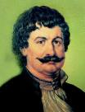
e-mail: info@rigasfereospeiraias.gr http://www.rfp.gr

ΠΕΙΡΑΙΑΣ 14/11/2019, Α.Π: 66

ΠΡΟΣ: ΤΑ ΜΕΛΗ ΤΟΥ ΣΥΛΛΟΓΟΥ

Θέμα: Συμμετοχή στις εκδηλώσεις και στην πορεία για την εξέγερση του Πολυτεχνείου

Συνάδελφοι, συναδέλφισσες,
Την Κυριακή 17 Νοεμβρίου 2019 συμπληρώνονται 46 χρόνια από την ηρωική εξέγερση του Πολυτεχνείου που άνοιξε τον δρόμο για το γκρέμισμα της Χούντας των Συνταγματαρχών. Οι εξεγερμένοι του Πολυτεχνείου αγωνίστηκαν ενάντια στο καθεστώς της στρατοκρατίας για ελευθερία, δημοκρατία, κοινωνική δικαιοσύνη, για μια παιδεία στην υπηρεσία των κοινωνικών αναγκών. Το μήνυμα του Πολυτεχνείου συνδέεται άμεσα με τις σύγχρονες ανάγκες του εργαζόμενου ελληνικού λαού, με την πάλη ενάντια στις πολιτικές της οικονομικής εξαθλίωσης και της υποβάθμισης της δημόσιας παιδείας, με την πάλη για τα δημοκρατικά δικαιώματα, όπως αυτό του πανεπιστημιακού ασύλου που στις μέρες μας επιχειρείται η πλήρης κατάλυσή του.
Ο σύλλογός μας τιμάει τους ηρωικούς αγωνιστές και νεκρούς του Πολυτεχνείου, καθώς και όλους τους αγωνιστές που δολοφονήθηκαν, βασανίστηκαν, εξορίστηκαν ή φυλακίστηκαν κατά τη διάρκειας της δικτατορίας. Η θέση μας είναι στις τριήμερες εκδηλώσεις και στη μεγάλη πορεία μνήμης την Κυριακή 17 Νοεμβρίου στην Αθήνα.
Τιμή και δόξα στους ηρωικούς νεκρούς και σε όλους τους αγωνιστές και τα θύματα του αντιδικτατορικού αγώνα.
ΟΛΟΙ ΣΤΗ ΜΕΓΑΛΗ ΠΟΡΕΙΑ ΓΙΑ ΤΗΝ ΕΠΕΤΕΙΟ ΤΟΥ ΠΟΛΥΤΕΧΝΕΙΟΥ
Συγκέντρωση, πλατεία Κλαυθμώνος, 17/11, 4.00 μ.μ.
  Ο ΠΡΟΕΔΡΟΣ  ΜΑΡΙΟΣ  ΧΑΔΟΥΛΗΣ | 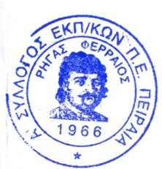ΓΙΑ ΤΟ Δ.Σ. | Ο ΓΕΝ. ΓΡΑΜΜΑΤΕΑΣ  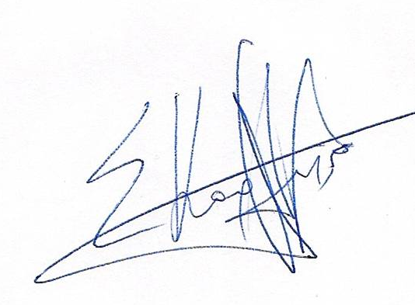  ΣΩΤΗΡΗΣ  ΚΑΡΛΗΣ

